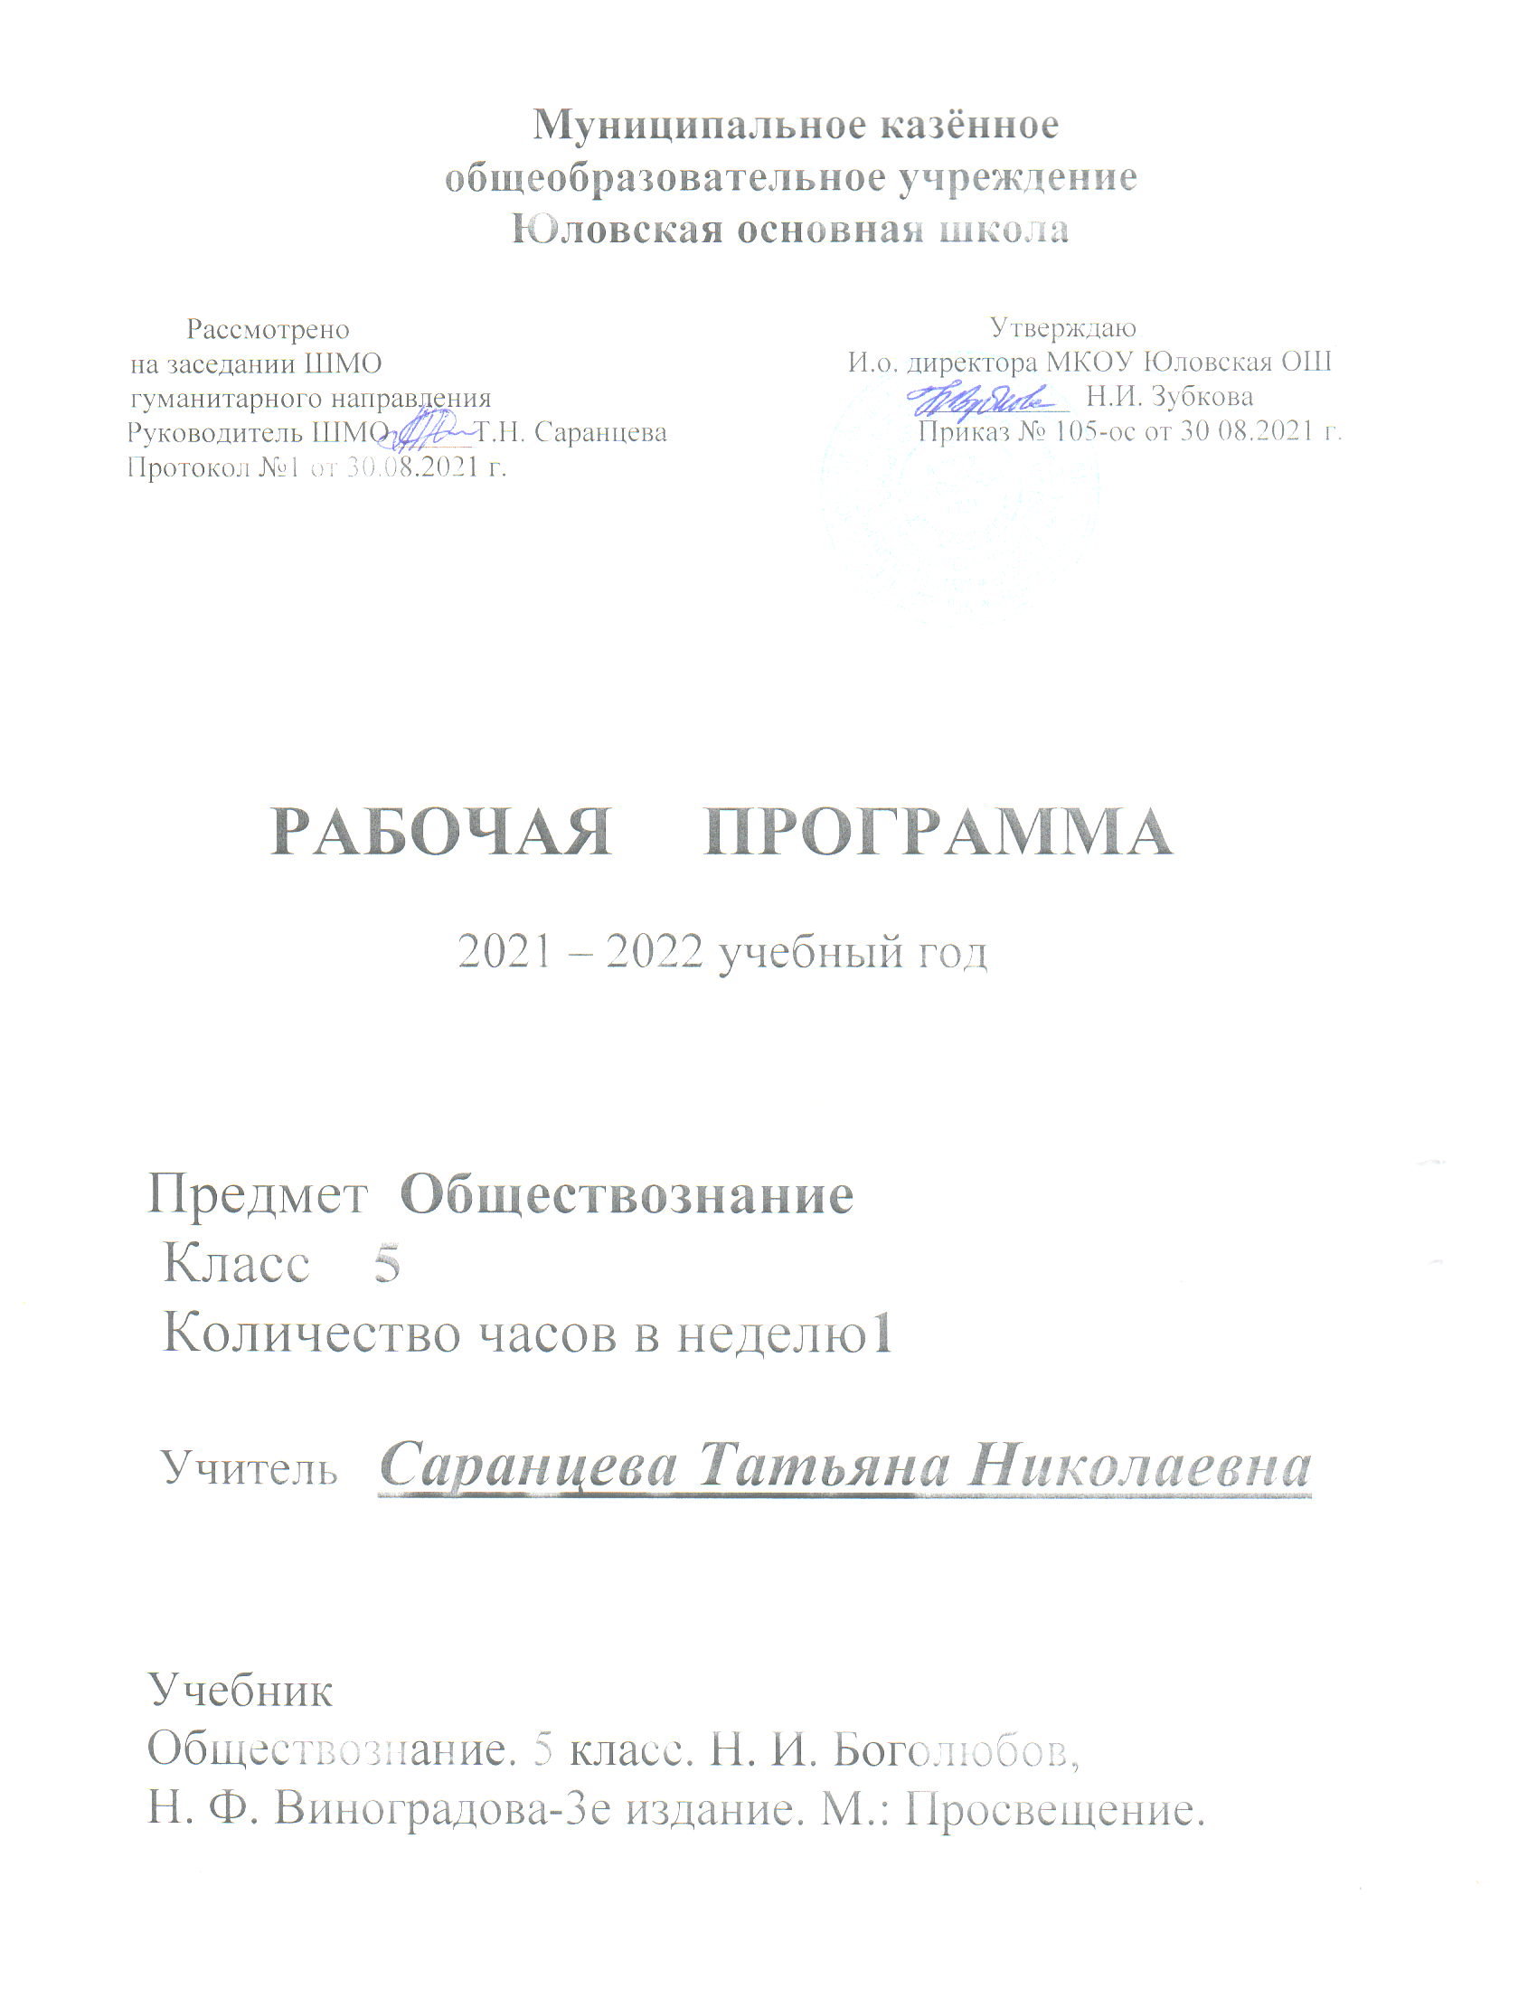
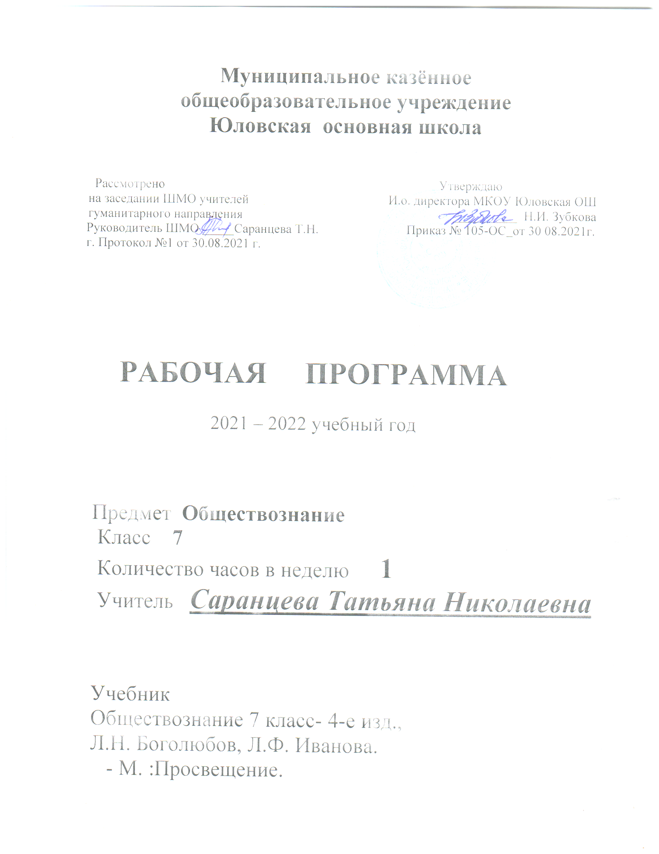

Рабочая программа составлено на основе:

1.Федерального государственного образовательного стандарта основного общего образования, утверждённого приказом Министерства образования и науки РФ от 17 декабря 2010 года .№1897 ;
2.Основной образовательной программы основного общего образования Муниципального казённого общеобразовательного учреждения Юловская основная школа;
3. Программы . Обществознание Предметная линия учебников под редакцией Л.Н. Боголюбова. 5-9 классы: пособие для учителей общеобразовательных организаций. / Л.Н. Боголюбов, Н.И. Городецкая, Л.Ф.Иванова. – М.: Просвещение, 2014.

Планируемые результаты освоения учебного предмета

Личностными результатами, формируемыми при изучении данного курса являются:
-мотивированность и направленность на активное и созидательное участие в будущем в общественной и государственной жизни;
-заинтересованность не только в личном успехе, но и в развитии различных сторон жизни общества, благополучия и процветания своей страны;
-ценностные ориентиры, основанные на идеях патриотизма, любви и уважения к Отечеству, на отношении к человеку, его правам и свободам как высшей ценности.
Метапредметные результаты изучения обществознания проявляются в:
- умении сознательно организовывать свою познавательную деятельность;
-умении объяснять явления и процессы социальной действительности с научных, социально-философских позиций;
-способности анализировать реальные социальные ситуации, выбирать адекватные способы деятельности и модели поведения в рамках реализуемых социальных ролей;
-умении выполнять познавательные и практические задания, в том числе проектной деятельности.
Предметными результатами освоения данного курса являются:
-относительно целостное представление о человеке;
-понимание побудительной роли мотивов в деятельности человека;
-знание ряда ключевых понятий, умения объяснять их с позиций явления социальной действительности.

Содержание учебного предмета.
№ п\п | Тема курса | Количество  часов
1 | Человек : Цели и ценность человеческой жизни. Природа человека. Человек- биологическое существо. Отличие человека от животных. Наследственность.  Отрочество – особая пора жизни. Особенность подросткового возраста. Размышление подростка о будущем. Самостоятельность – показатель взрослости. | 6
.2 | .Семья : Семья и семейные отношения. Семья под защитой государства. Семейный кодекс. Виды семей. Отношения между поколениями. Семейные ценности и нормы. Семейное хозяйство. Забота и воспитание в семье. Распределение обязанностей. Обязанности подростка. Рациональное ведение хозяйства. Свободное время. Занятия физкультурой и спортом. Телевизор и компьютер. Увлечения человека. Значимость здорового образа жизни. | 6
3 | Школа: Роль образования в жизни человека. Значение образования для общества. Ступени школьного образования. Образование и самообразование. Учёба – основной труд школьника. Учение вне стен школы. Умение учиться.  Отношения младшего подростка с одноклассниками, сверстниками, друзьями. Дружный класс | 5
4 | Труд – основа жизни человека и общества: Содержание и сложность труда. Результаты труда. Заработная плата. Труд – условие благополучия человека. Благотворительность и меценатство. Труд и творчество. Ремесло. Признаки мастерства. Творческий труд. Творчество в искусстве. | 5
5 | Наша Родина – Россия: Российская Федерация. Субъекты РФ. Многонациональное государство. Русский язык – государственный. Органы власти РФ. Любовь к Родине. Что значит быть патриотом. Государственные символы России. Герб, флаг, гимн, государственные праздники. История государственных символов. Москва – столица Россиии. | 6
6. | Гражданин РФ: Гражданин – Отечества достойный сын. Права граждан России. Обязанности граждан. Гражданственность. Юные граждане России: какие права человек получает от рождения. Россия – многонациональное государство. Национальность человека. Народы России – одна семья. Многонациональная культура России. Межнациональные отношения. | 5
7 | Итоговое повторение | 2
 | Итого: | 35

Тематическое планирование

№ п/п | Тема | Количество уроков.
1 | Человек. | 6
2 | Семья. | 6
3 | Школа. | 5
4 | Труд-основа жизни человека и общества. | 5
5 | Наша Родина-Россия. | 6
6 | Гражданин Р.Ф. | 5
7 | Итоговое повторение. | 1
Всего |  |  | 34

